

ТЕХНИЧЕСКИЙ ПАСПОРТ ИЗДЕЛИЯ

**Рейка прижимная**

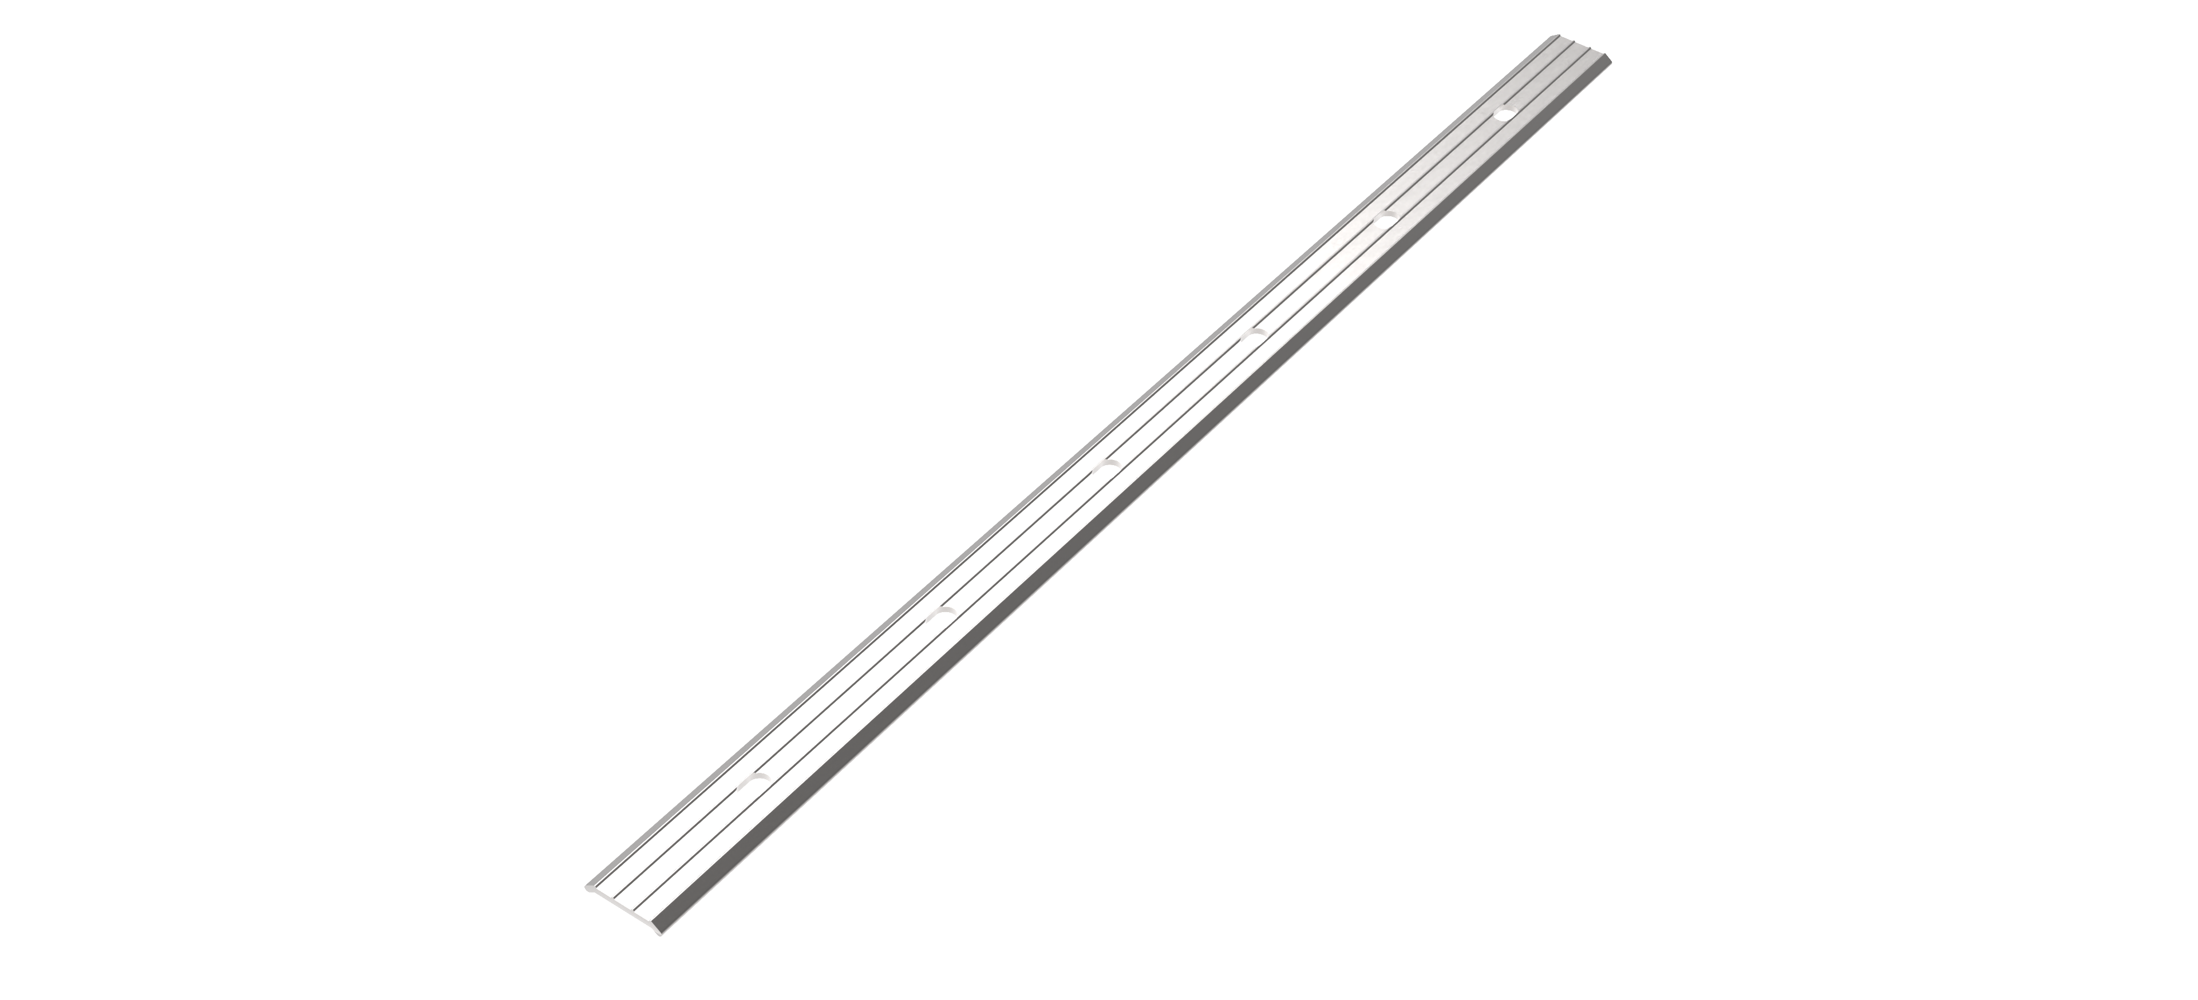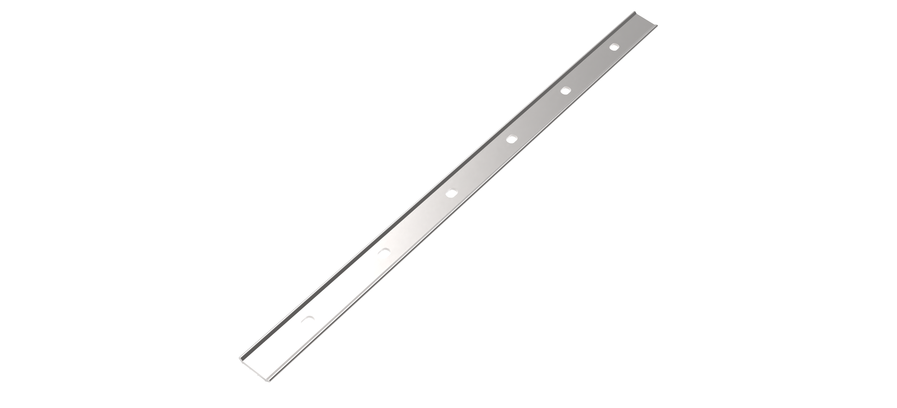

**Производитель ООО ТПК «Татполимер»,**

Российская Федерация, Республика Татарстан, 422982, г. Чистополь, ул. Мира, д. 44 «В», тел./факс (84342) 5-84-13, 5-84-25,

**www.tatpolimer.ru**

1. **Назначение изделия**

Рейки прижимные применяются для механической фиксации кровельной полимерной мембраны.

1. **Технические характеристики**

* материал – алюминий;
* длина ­– 2 м;
* масса нетто, не более – 0,23 кг;
* срок службы, не менее – 50 лет.

Основные размеры приведены на рис. 1.

1. **Состав изделия и комплектность**

Партия реек прижимных, поставляемая в один адрес в коробке по 100 шт, комплектуется паспортом.

Внешний вид товара может отличаться от товара, представленного на фото. Фирма-производитель оставляет за собой право на внесение изменений в конструкцию, дизайн и комплектацию товара, не влияющих на качество изделия.

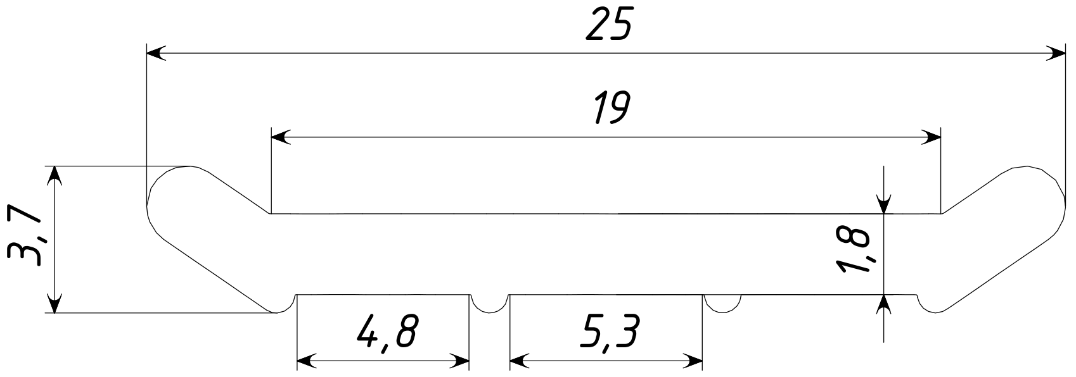

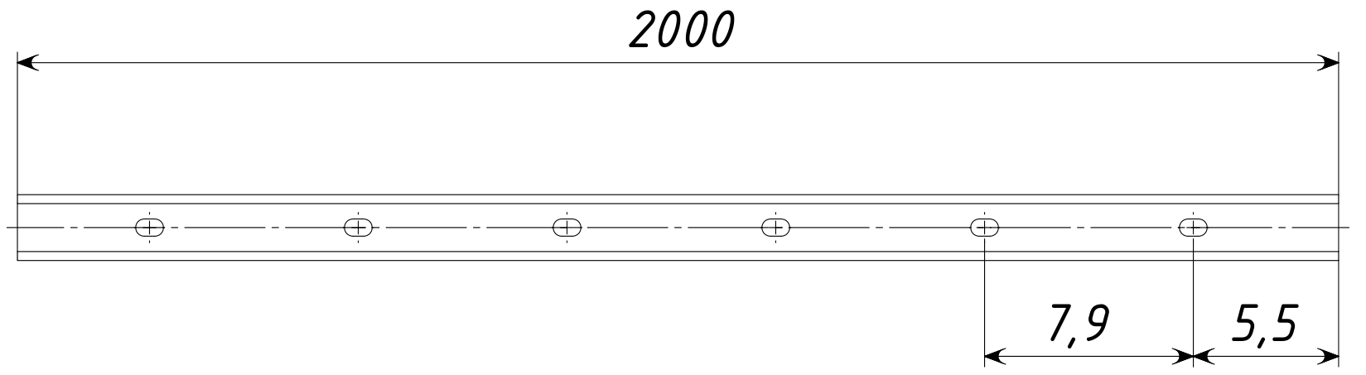

Рис. 1

1. **Устройство и принцип работы**

Прижимная рейка служит для надежной и герметичной фиксации полимерной мембраны по периметру кровли и вокруг всех выступающих конструкций.

Устанавливается на вертикальных поверхностях в самом низу сопряжения вертикальной и горизонтальной поверхностей. Также применяется вместо краевой рейки на криволинейных поверхностях для фиксации края мембраны.

1. **Условия хранения и транспортировки**

Изделия не относятся к категории опасных грузов, что допускает их перевозку любым видом транспорта в соответствии с правилами перевозки грузов, действующими на данном виде транспорта.

При железнодорожных и автомобильных перевозках изделия допускаются к транспортировке только в крытом подвижном составе. Обращаться с товаром с соответствующей осторожностью, избегая ударов и вмятин.

Изделия должны храниться в упаковке предприятия-изготовителя.

1. **Свидетельство о приемке**

Рейка прижимная соответствует техническим характеристикам указным в данном техническом паспорте и признана годной к эксплуатации.

|  |  |  |
| --- | --- | --- |
| Представитель ОТК | ________________  (личная подпись) | ______________________  (расшифровка подписи) |
|  |  |  |
|  | М.П. |  |
|  | ____________________  (число, месяц, год) |  |

1. **Гарантийные обязательства**

Предприятие-изготовитель гарантирует соответствие характеристик рейки прижимной при соблюдении условий эксплуатации, транспортирования и хранения, изложенных в данном паспорте.

Гарантийный срок на рейку составляет 12 месяцев со дня продажи.

Гарантия распространяется на все заводские и конструктивные дефекты. Данная гарантия не распространяется:

* на повреждения, возникшие в результате монтажа неквалифицированным персоналом, или с нарушением требований настоящего паспорта;
* при наличии повреждений в результате ударов, а также других механических или температурных повреждений.

1. **Сведения о рекламациях**

|  |  |  |
| --- | --- | --- |
| Номер и дата рекламации | Краткое содержание рекламации | Меры, принятые предприятием-изготовителем |
|  |  |  |